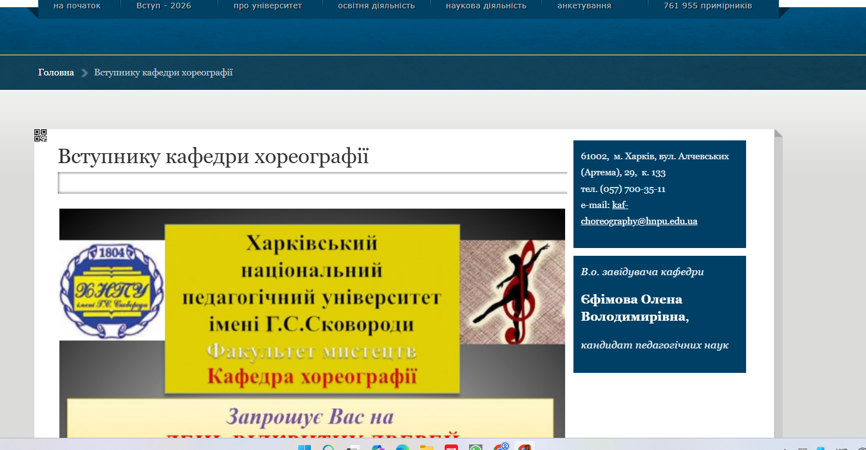

ПРИБРАТИ в.о.
ДОДАТИ ДОЦЕНТ
ДОДАТИ ТЕКСТ У ВКЛАДЦІ ВСТУПНИК

Обирай хореографію – обирай професію, творчість і можливість створювати власне мистецтво
Кафедра хореографії Харківського національного педагогічного університету імені Г.С. Сковороди здійснює професійну підготовку фахівців у галузі хореографічного та перформативного мистецтва, поєднуючи академічну школу, сучасні мистецькі практики, виконавську діяльність і педагогічну підготовку.
Сьогодні підготовка здобувачів здійснюється за спеціальністю В6 «Перформативні мистецтва», спеціалізацією В6.03 «Хореографічне мистецтво», за освітньою програмою «Хореографія». Об’єктом професійної підготовки є хореографія як мистецький феномен, а також теорія і практика хореографічного мистецтва та мистецької освіти.

Рівні освіти

Перший (бакалаврський) рівень
Освітня програма «Хореографія»
Тривалість навчання — 3 роки 10 місяців.
Навчання передбачає комплексну підготовку фахівця у сфері хореографічного мистецтва та охоплює виконавську, балетмейстерську, педагогічну, методичну й організаційну діяльність.
Під час навчання здобувачі опановують теорію та практику хореографічного мистецтва, класичний, народно-сценічний, сучасний, бальний та інші напрями хореографії, розвивають виконавську майстерність, хореографічне мислення, навички постановчої роботи та педагогічну компетентність.
Особливістю освітньої програми є поєднання практичної та теоретичної підготовки. Студенти беруть участь у концертних програмах, творчих проєктах, фестивалях, конкурсах, мистецьких заходах та реалізують власні хореографічні постановки.
Випускник отримує ступінь бакалавра хореографії та професійну підготовку для роботи у сфері виконавського мистецтва, балетмейстерської, педагогічної та методичної діяльності.

Другий (магістерський) рівень
Освітня програма «Хореографія»
Магістерська підготовка спрямована на поглиблення професійних компетентностей хореографа, розвиток авторського хореографічного мислення, удосконалення виконавської та балетмейстерської майстерності, дослідницьких умінь і здатності реалізовувати самостійні мистецькі та освітні проєкти.
Особливу увагу приділено осмисленню сучасних тенденцій хореографічного мистецтва, розвитку творчої індивідуальності, дослідницькій та проєктній діяльності.
До вступу на магістерський рівень вступник має продемонструвати відповідний рівень професійної хореографічної підготовки та практичний досвід у сфері хореографічного мистецтва.

Чого навчають на кафедрі?
Ми готуємо не просто виконавця, який вміє танцювати. Ми формуємо сучасного хореографа – виконавця, балетмейстера, педагога та автора власних творчих ідей.
У процесі навчання здобувачі:
- удосконалюють техніку та виконавську майстерність;
- вивчають різні стилі, напрями та жанри хореографічного мистецтва;
- опановують основи балетмейстерської та постановчої роботи;
- розвивають музикальність, пластичність, сценічну виразність і хореографічне мислення;
- набувають навичок викладання хореографії;
- знайомляться із сучасними перформативними практиками;
- беруть участь у творчих проєктах і концертній діяльності;
- набувають досвіду роботи з хореографічними колективами;
- розвивають навички самостійної творчої, наукової та проєктної діяльності.

Твоя професія після навчання
Випускники можуть реалізувати себе як:
хореограф-виконавець • балетмейстер • постановник • педагог-хореограф • керівник хореографічного колективу • викладач мистецького закладу • методист • організатор мистецьких проєктів • автор власних творчих проєктів.
Професійна підготовка дозволяє працювати у закладах мистецької та позашкільної освіти, хореографічних колективах, культурно-мистецьких установах, творчих студіях, а також реалізовувати власні мистецькі проєкти.

Чому варто обрати кафедру хореографії Сковородинівського університету?
Тут хореографія – це не лише техніка танцю.
Це можливість отримати ґрунтовну професійну освіту, розвинути власний творчий почерк, працювати на сцені, створювати хореографічні постановки, навчати інших і бути частиною сучасного мистецького процесу.
Якщо танець для тебе — це спосіб мислити, відчувати, створювати й говорити зі світом, — ми чекаємо саме на тебе.

Вступай на хореографію. Створюй своє мистецтво. Формуй своє майбутнє.

